Bolo de Fubá
Quem resiste a um bolo de fubá quentinho? Feita no liquidificador, esta receita, além de saborosa, é superprática. Não se esqueça de colocar as sementes de erva-doce, elas fazem toda a diferença.
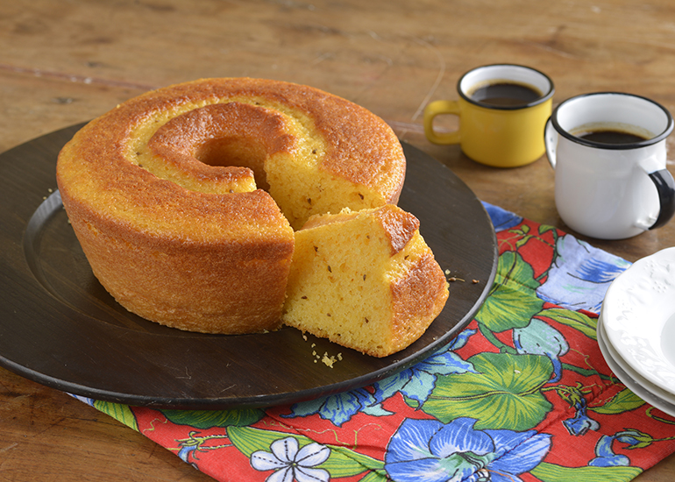
- 1 ½ xícara (chá) de fubá mimoso
- 1 xícara (chá) de farinha de trigo
- 2 xícaras (chá) de açúcar
- 4 ovos
- 1 xícara (chá) de óleo
- 1 colher (sopa) de fermento em pó
- 1 colher (sopa) de sementes de erva-doce
- 1 pitada de sal
- Manteiga e farinha de trigo para untar e polvilhar

MODO DE PREPARO
- Preaqueça o forno a 180 ºC (temperatura média).
- Com um pedaço de papel toalha (ou pincel), unte com manteiga uma fôrma de bolo, com furo no meio, de 25 cm de diâmetro - tente fazer uma camada bem fina. Polvilhe com farinha e chacoalhe bem para espalhar. Bata sobre a pia para retirar o excesso.
- Numa tigela separada, quebre um ovo de cada vez e transfira para o copo do liquidificador – se um estiver estragado você não perde toda a receita. Junte o óleo, o açúcar e o leite. Bata até ficar liso, por cerca de 5 minutos.
- Transfira a mistura para uma tigela grande. Junte o fubá e a farinha, passando pela peneira. Com um batedor de arame, mexa delicadamente até a massa ficar lisa. Por último misture o fermento, as sementes de erva-doce e o sal.
- Despeje a massa do bolo na forma untada e nivele com uma espátula. Leve ao forno preaquecido e deixe assar por cerca de 30 minutos. Para saber se o bolo está assado: espete um palito na massa, se sair limpo é sinal que o bolo está pronto; caso contrário, deixe por mais alguns minutos até que asse completamente.
- Retire do forno e deixe esfriar por 15 minutos antes de desenformar. Sirva em temperatura ambiente.

